**Guía de uso y casos de prueba**

**Parcial II**

**Rodrigo Mendoza Quesada**

**Carné: C04813**

1. El programa se ejecuta desde el main, se desplegará un cuadro de dialogo que preguntará que quiere realizar.

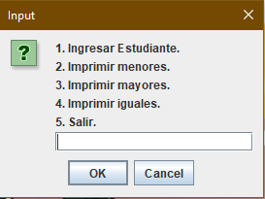

1. Al ingresar a la opción 1 se le preguntará por el nombre del estudiante, luego por el carné del mismo, el nombre del estudiante debe ser un String y el carné debe ser estrictamente un valor entero integer, caso contrario el programa creashea.

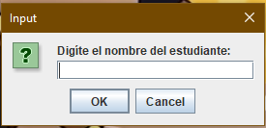

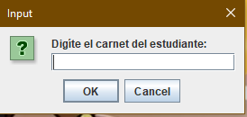

1. Luego de eso el programa le dará la opción de ingresar una nota, esto se puede realizar cuantas vece quiera siempre y cuando sea un valor entero integer, cuando finaliza puede salir eligiendo la opción que corresponda y volverá al primer menú.

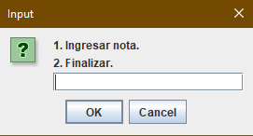

1. Una vez en el menú principal, y una vez añadidos estudiantes con sus respectivos datos, podrá acceder a las opciones que desee, cabe decir que, aunque no ingrese estudiantes puede ingresar, pero no le retornará información de relevancia a menos que ingrese estudiantes. A continuación, unas capturas de pantalla de la salida que puede esperar si ingresa datos variados, esto contribuye a probar todas las opciones disponibles de forma idónea.

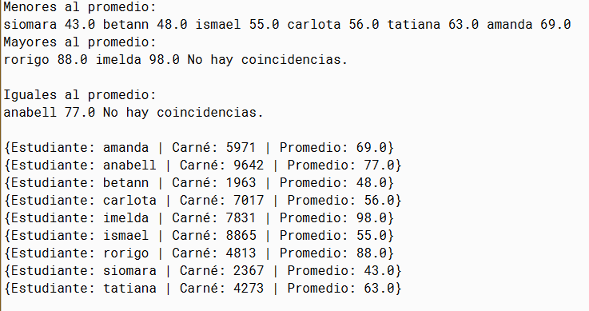

1. Por último, debe quedar caro que se deben respetar los tipos de datos de forma estricta y siempre, para evitar conflictos, utilizando datos de valores positivos.